Sezon 5
Jesienny,
świetlicowy przegląd prasowy

Witajcie Kochani!
Jesienna aura powoli odchodzi robiąc miejsce kolejnej porze roku. Liście już opadły z drzew, ptaki odleciały do ciepłych krajów, deszcz i wiatr coraz częściej hulają za oknem! W tym czasie nasza grupa wesoło pracowała zgłębiając tematy związane z jesienią. Nadszedł czas by podzielić się z Wami kilkoma z nich. Zaczynamy

Bezpieczni na drodze…
Czy znasz zasady obowiązujące na drodze? Jeśli tak to przeczytaj poniższy wiersz i podkreśl w nim wszystkie zasady związane z bezpiecznym poruszaniem się po drodze.
W pięknym mieście Pieskowicach
przy ulicy Bałamutów
mieszkał sobie czarny jamnik,
który miał dwie pary butów.
Zamiast chodzić po chodniku,
on po jezdni szedł piechotą.
Więc powiedział mu policjant,
że zły przykład daje kotom.
– Źle, jamniku! Ucz się tego,
co już małe wiedzą smyki:
Jezdnia służy do jeżdżenia,
do chodzenia są chodniki.
Pies na chodnik wskoczył godnie
z miną wielce obrażoną.
Przewracają się przechodnie:
któż to chodzi lewą stroną?
– Patrz, jamniku – rzekł policjant –
jakie z tobą są kłopoty!
Chodź chodnikiem prawą stroną,
i pamiętaj zawsze o tym!
Na ulicy Polędwicy
jamnik jezdnią się przemyka,
przebiec chciał na drugą stronę,
by kość kupić u rzeźnika.
– Piesku! – krzyknął pan policjant –
nie myśl tylko o obiedzie!
Zanim zrobisz krok na jezdnię,
popatrz, czy coś nią nie jedzie.
Pan kierowca zahamował
i zawołał wielkim głosem:
Jeśli życie jest ci miłe,
nie przebiegaj jezdni skosem.
Pan policjant psu wyjaśnił:
– Tutaj przejścia się zabrania.
Kto chce jezdnię przejść bezpiecznie,
musi dojść do skrzyżowania!
Pies na jezdnię wskoczył żwawo –
ledwie z życiem uszedł cało.
A dlaczego? A dlatego,
że nie przyjrzał się sygnałom.
– Spójrz na sygnał – rzekł policjant –
nim na drugą przejdziesz stronę.
Stój, gdy jest czerwone światło.
Przechodź, kiedy jest zielone!
Zmęczył się nasz pies spacerem,
aż go rozbolały nogi,
więc pożegnał policjanta,
podziękował za przestrogi.
Czy nasz bohater – jamniczek przestrzegał zasad bezpiecznego poruszania się po drodze?
Bystre oko… „Pamiętamy 11 listopada!”
Wyszukaj w rozsypance wyrazowej poniższe wyrazy nawiązujące do Narodowego Święta Niepodległości:
czerwony, biały, flaga, niepodległość, wolność, miłość, Dąbrowski, Ojczyzna, godło, Mazurek, odwaga, listopad, walka, Polska, hymn, mapa, braterstwo.
N | H | I | L | E | F | L | A | G | A | M | E | Z | G | I
I | M | Y | O | P | W | C | Z | E | R | W | O | N | Y | U
E | R | P | M | B | A | C | E | K | I | C | Z | G | C | I
P | H | O | A | N | R | T | A | W | O | L | N | O | Ś | Ć
O | B | L | P | R | W | G | E | A | Z | A | T | D | O | K
D | R | S | A | S | A | C | Z | L | B | E | R | Ł | I | M
L | A | K | A | W | M | W | T | K | N | Y | W | O | S | D
E | T | A | D | W | Y | S | C | A | M | I | R | E | D | Ą
G | E | O | B | P | I | R | U | L | B | F | R | U | Ł | B
Ł | R | Z | U | M | A | Z | U | R | E | K | I | E | C | R
O | S | R | F | M | I | C | B | Z | W | M | Z | T | Y | O
Ś | T | O | J | C | Z | Y | Z | N | A | R | O | P | R | W
Ć | W | T | M | W | U | Z | A | W | O | J | K | O | Z | S
I | O | L | I | S | T | O | P | A | D | M | O | W | E | K
B | I | A | Ł | Y | M | A | M | I | Ł | O | Ś | Ć | K | I

Ze szkolnej biblioteczki – przeczytane i polecane:
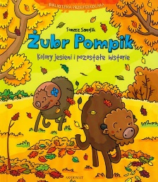
Pokryty brązowym futrem grzbiet, cztery racice niestrudzenie drepczące po leśnych ścieżkach, małe różki i ciekawe świata oczy to cały żubr Pompik. Razem ze swoją siostrzyczką, Polinką, podejmuje niezliczone wyprawy w głąb puszczy, aby rozwikłać jej zagadki. A tych jest wiele: dlaczego ćma leci do światła czemu ropucha jest niedotykalska kto może mieszkać w borsuczej norze Życie w puszczy jest tak interesujące, że nie ma tu czasu na nudę!
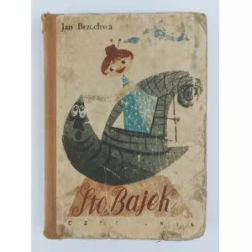
W tej pięknej skarbnicy najpopularniejszych wierszy Jana Brzechwy dzieci odkryją chrząszcza, który brzmi w trzcinie, kaczkę-dziwaczkę, żurawia i czaplę, srokę, co siedzi na żerdzi, ślimaka, sójkę, która wybierała się za morze, wyspy Bergamuty, gdzie widziano kota w butach, stonogę, suma matematyka, Prota i Filipa, jajko mądrzejsze od kury, kłamczuchę, stryjka, co zamienił siekierkę na kijek, samochwałę, kokoszkę smakoszkę i wiele, wiele innych cudownych utworów, które stanowią bezcenny kanon polskiej poezji dziecięcej.
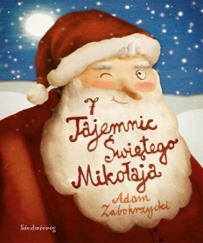
Książka o Świętym Mikołaju, o jakiej marzy każde dziecko. 7 fascynujących opowieści o tym wszystkim, czego na temat Świętego Mikołaja i prezentów gwiazdkowych pragną dowiedzieć się dzieci.

Nasi mali laureaci:
Świetlicowy konkurs recytatorski „Czas na grzybobranie”:
I miejsce - Pola Kamińska z kl. Ic;
II miejsce - Aleksander Rozbicki z kl. Ib;
III miejsce - Lenka Krakowska z kl. Ic.
Wyróżnienia:
Lenka Szymankiewicz i Kornelia Nowaczewska z kl. Ib oraz Krysia Tomiak z kl. Ic.

Czas na grzybobranie!
Rozwiąż dyktando graficzne, a zobaczysz co się pod nim kryje.

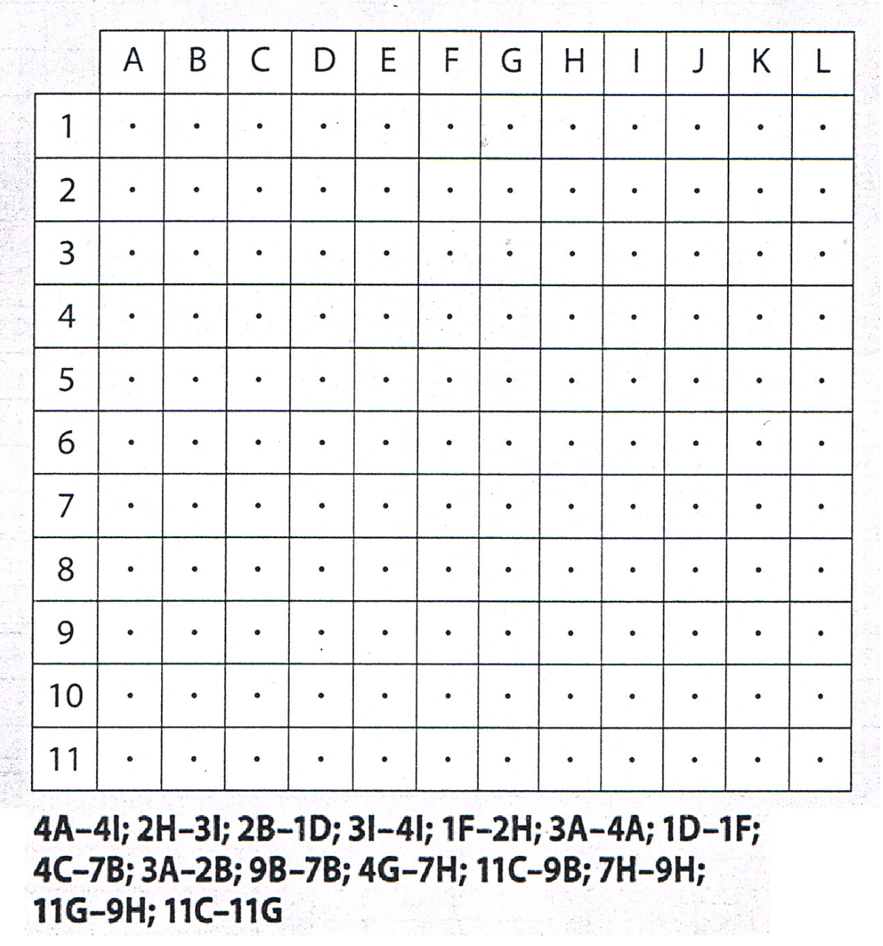

I tak dotarliśmy do końca naszej gazetki.
Mam nadzieję, że zadania nie sprawiły Ci trudności
i dobrze się bawiłeś podczas ich rozwiązywania
Danuta Rozbicka
Redaktor naczelna.

